الاسكندريه / / 2025 Our Reference:

عناية المهندس /
Technical and Financial offer
عرض فني و مالي
تتشرف شركة مارينا للسقالات والروافع و المصاعد....,
بتقديم إنتاجها المتميز من الشدات المعدنية لأعمال النظافة والتركيبات والصيانة الداخلية والخارجية للمباني والمصانع والفنادق والقرى السياحية وواجهات المحلات…الخ و مصاعد البضائع و الافراد و السقالات اليدوى و الكهرباء و الروافع الهيدروليك و المعدات الخاصة التي تستخدم في المعارض والمحلات التجارية المتعددة الطوابق والمصانع والمخازن والفيلات ويمتاز منتجنا ببسـاطة التصـميم وسـهولة التركيب ونقوم بتصميم أشكال خاصة لتتناسب مع جميع الأماكن حتى المساحات الصغير منها.
وشركة مارينا للسقالات والروافع والمصاعد حاصلة علي الاتي :
- موافقة الهيئة العامة للتصنيع.
- موافقة الهيئة المصرية العامة للمواصفات والجودة.
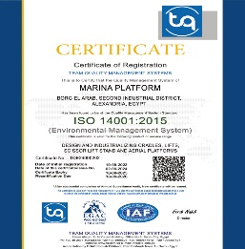
- شهادات الجودة الاتية :
- الأيزو ISO 9001 : 2015
- الأيزو ISO 14001 : 2015
- الأيزو ISO 45001 : 2018

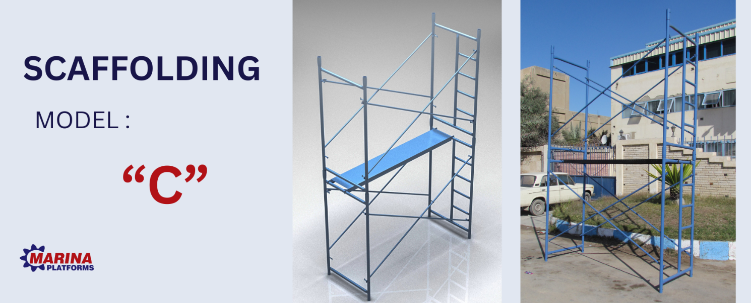
" العرض الفني "
مكونات الشدة المتحركة "موديل C" :
- الشدة مصنعة من قطاعات الحديد مستديره شديد التحمل ليعطي منظرا جماليا للمكان.
الوحدة الواحدة تتكون من :
- ( 2 شباك + 2 مقص مزدوج ) طول X عرض X ارتفاع : 100cm x 200cm x 250cm
( 2 شباك : 1 شباك بسلم + 1 شباك بدون سلم )
- (4 عجلات دوارة ) بالفرامل لسهولة نقلها من مكان إلى أخر. ( بند اختياري ) .
- ( 1 فرش ) طول X عرض : 45cm x 250cm ( بند اختياري ).

يمكن تحديد الارتفاع المطلوب بتحديد عدد الوحدات.
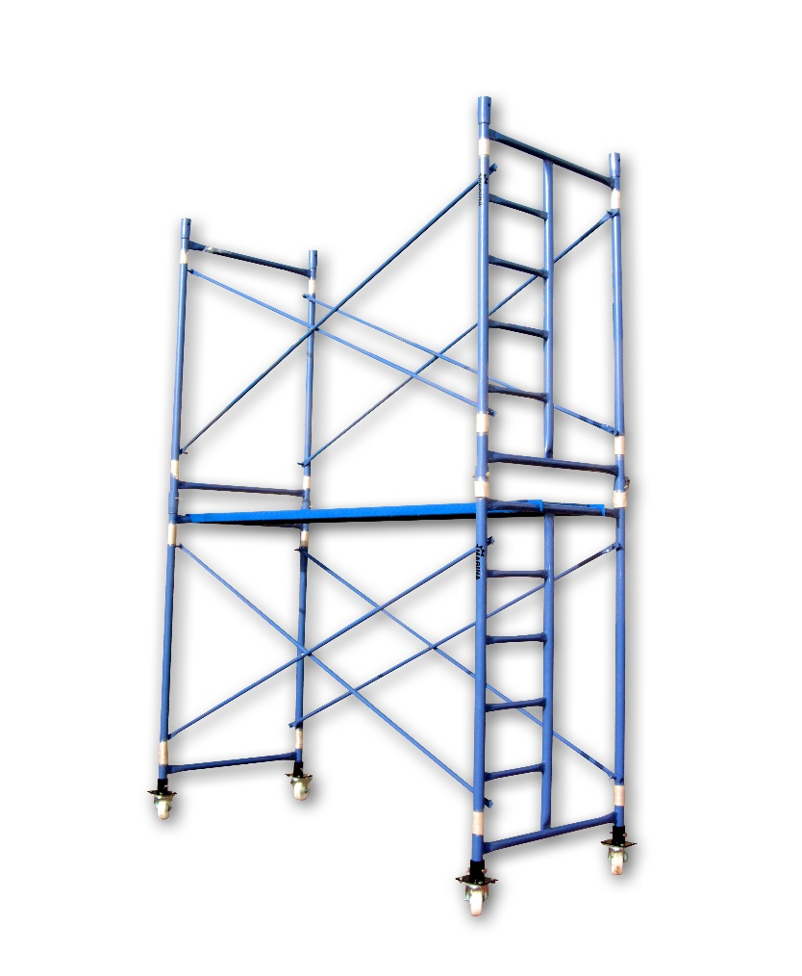

" العرض المالي "
الاسعار : يتم اختيار الاعداد المطلوبة بمعرفة سيادتكم.
- سعر الوحده الواحده ( عدد 2 شباك + 2 مقص ) ------------------- جنيه .
- سعر الفرش الواحده ---------------------------------------- جنيه .
- سعر عدد 4 تجهيزه بالعجل ---------------------------------- جنيه .

يضاف للأسعار عاليه 14% قيمة الضريبة المضافة .
لايتم خصم اي مبالغ من تحت حساب ضرائب الارباح التجارية وفقا لاحكام المادة 62 من القانون رقم 91 لسنة 2005 حيث ان الشركة تطبق نظام الدفعات المقدمة .
طريقة الدفع :
- الدفع نقدا .
- برجاء ارسال صورة من السجل التجاري والبطاقة الضريبية.
مدة التـوريد :
- التوريد خلال اسبوع من امر التوريد.
الاســـتلام :
- يتم الاستلام من معرضنا_ بالإسكندرية ك 23 الصحراوى -مرغم. او مصنعنا – برج العرب.
مدة العـرض :
- العرض ساري لمدة اسبوع من تاريخه.
ملاحـــظات :
- النقل مسؤولية العميل.
- الشركة مؤمنة على جميع عمالها كعمالة دائمة وأي تأمينات إضافية يتم تحميلها على المشتري.
ونحن في انتظار رد سيادتكم ..، و تفضلوا بقبول فائق الاحترام..،
شركة مارينـا للسقالات والروافع و المصاعد

